Лабораторна робота №13 Робота з кольором і фоном в CSS

Застосування кольору в CSS вказуються таким чином, як і в html. Тобто можна вказувати шістнадцяткове значення, наприклад # ff3355, або ж назву кольору (red, green, blue і ін.)
Основними властивостями кольору і фону в CSS є:
- color
- background-color
- background-image
- background-repeat
- background-attachment
- background-position
- background

Властивість COLOR
Задає основний колір (колір переднього плану) того чи іншого елемента. Наприклад, якщо ми хочемо зробити колір всіх заголовків першого рівня червоним, а колір тексту параграфів зеленим, то таблиця стилів буде виглядати так:
H1 {
color: red ;
}
P {
color: green ;
}

Властивість BACKGROUND-COLOR
Задає фоновий колір елемента. На відміну від html, в якому фоновий колір можна використовувати тільки для сторінки або елементу таблиці (тобточерез атрибут bgcolor) в CSS, фоновий колір можна задавати для чого завгодно: для таблиць, заголовків, параграфів, посилань тощо. Тут головне правильно визначити що нам потрібно.
Для того, щоб змінити фоновий колір всієї сторінки, потрібно задати властивість елементу BODY.

BODY {
background-color : #FFEE8C ;
}
H1 {
color: red ;
background-color :blue ;
}
P {
color: green ;
}

Властивість BACKGROUND-IMAGE
Дана властивість використовується для завдання фонового зображення. У прикладі нижче, створення фонове зображення для всієї сторінки, тобто для елемента BODY.
BODY {background-color : #FFEE8C ;
background-image : url(111.jpg) ;
}
H1 {
color: red ;
background-color :blue ;
}
P {
color: green ;
}

В якості значення властивості, вказується шлях до зображення, але трохи не так як в html. На початку пишеться URL а потім відразу, Без пробілів !!! в круглих дужках положення картинки. Якщо вона знаходиться в тій же папці, то пишемо просто назва картинки, як в прикладі вище. Якщо допустимо в папці img, то пишемо так url (img / smile.png).
Фонове зображення в CSS можна задавати для будь-якого елемента, не тільки для таблиць і всієї сторінки.

Властивість BACKGROUND-REPEAT

Фонове зображення за замовчуванням повторюється починаючи з верхнього лівого кута, як по вертикалі, так і по горизонталі, поки не заповнить весь екран. За допомогою властивості background-repeat можна контролювати ці повторення.
Це властивість може приймати чотири значення:

Background-repeat: repeat-x ; | Повторення по горизонталі
Background-repeat: repeat-y ; | повторенння по вертикалі
Background-repeat: repeat ; | по вертикаліи по горизонталі(значення за замовчунням)
Background-repeat: no-repeat ; | не повторюється
Приклад
BODY {
background-image : url(111.jpg) ;
background: repeat-x;
}
Якщо ви взагалі не вкажете цю властивість, то буде використовуватися його значення за замовчуванням, тобто фонове зображення буде повторюватися як по вертикалі, так і по горизонталі.

Властивість BACKGROUND-ATTACHMENT
При наявності фонового малюнка, це властивість встановлює, чи буде фонове зображення прокручуватися з вмістом сторінки, або буде заблоковано, тобто нерухомо. Може приймати два значення:
SCROLL - фон прокручується разом з вмістом;
FIXED - фон строго зафіксований.

BODY {
background-image : url(111.jpg) ;
background-repeat: no-repeat;
background-attachment: scroll ;
}

BODY {
background-image : url(111.jpg) ;
background-repeat: no-repeat;
background-attachment: fixed ;
}
Значення за замовчуванням - scroll, тобто якщо взагалі не писати це властивість, то фон буде прокручуватися разом з вмістом, як в першому прикладі.

Властивість BACKGROUND-POSITION
Задає позицію фонового зображення. Значення можна задавати у відсотках, в одиницях довжини і за допомогою ключових слів. Відлік як зазвичай ведеться з лівого верхнього кута браузера, де і розташовується фонове зображення за замовчуванням. На малюнку наведено приклади позиціонування (точка це типу зображення, а то що під нею - приблизні координати).
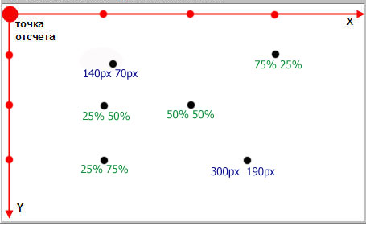
На початку вказуємо координату по горизонталі (по осі Х), потім через пробіл координату по вертикалі (по осі Y). Координату можна задавати у відсотках від ширини вікна браузера, також в пікселях. Можна ставити і в сантиметрах.
Також положення можна задавати сигнальними словами:
left - ліво, right - право, center центр, top - верх, bottom - низ.

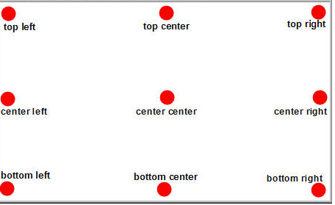

Приклад:
BODY {
background-image : url(111.jpg) ;
background-repeat: no-repeat;
background-position: top right;
}

BODY {
background-image : url(111.jpg) ;
background-repeat: no-repeat;
background-position: 75% 25%;
}

Скорочена форма запису - BACKGROUND

Властивість BACKGROUND служить для скороченого запису всіх вище розглянутих властивостей.

Порядок властивостей цього елемента:

background-color_background-image_background-repeat_background-attachment _background-position
Тобто просто записується п'ять значень властивостей через пробіл.
Приклад:
BODY {
background-color:#ffee8c ;
background-image : url(111.jpg) ;
background-repeat: no-repeat;
background-attachment: fixed;
background-position: top right;
}
Або:
BODY {
background: #ffee8c url(smile.png) no-repeat fixed top right ;
}

Завдання до лабораторної роботи
Створіть веб-сторінку з наступними даними і зробіть оформлення згідно таблиці стилів для фонового зображення, стилі до заголовків різного рівня, що описані в лабораторній.
Додайте до змісту сторінки фонове забраження і спробуйте зробити так, щоб фон наприклад розмножувався по вертикалі, і був строго зафіксований. (Фонові зображення за посиланням )
Заголовок: абітурієнту.
Зміст сторінки:

Прийом на другий курс
Програми вступних випробувань на другий курс денної форми навчання за освітнім рівнем «Бакалавр»
- 6.050101 Комп’ютерні науки
- 6.050103 Програмна інженерія
- 6.170101 Безпека інформаційних і комунікаційних систем
- 6.170103 Управління інформаційною безпекою
Прийом на OP “магістр”
122 Комп’ютерні науки та інформаційні технології
- управління проектами
- інформаційна аналітика та впливи

Детально про освітні рівні (посилання на сторінку лабораторної роботи №9)
Відбіркова комісія факультету інформаційних технологій
Адреса: просп. Глушкова, 4-Д, кімн.1-3, ст.М Виставковий центр,
Телефон: ОКР “Бакалавр” +38 (044) 481-45-22, ОКР “Магістр” +38 (044) 481-45-00
Інформація для іноземців українською та англійською мовами.

Якщо у вас виникли запитання, напишіть нам прямо зараз!

Ім'я: *

Емейл: *
Номер телефону:
Тема: *
Повідомлення: *



Детальна інформація на сайті http://fit.univ.kiev.ua/entrants/bachelor

